Использование графов в заданиях (С3) Выигрышная стратегия
Два игрока, Петя и Ваня, играют в следующую игру. Перед игроками лежит куча камней. Игроки ходят по очереди, первый ход делает Петя. За один ход игрок может добавить в кучу один камень или увеличить количество камней в куче в два раза. Например, имея кучу из 15 камней, за один ход можно получить кучу из 16 или 30 камней. У каждого игрока, чтобы делать ходы, есть неограниченное количество камней. Игра завершается в тот момент, когда количество камней в куче становится не менее 22. Победителем считается игрок, сделавший последний ход, то есть первым получивший кучу, в которой будет 22 или больше камней. В начальный момент в куче было S камней, 1 ≤ S ≤ 21.
Будем говорить, что игрок имеет выигрышную стратегию, если он может выиграть при любых ходах противника. Описать стратегию игрока – значит описать, какой ход он должен сделать в любой ситуации, которая ему может встретиться при различной игре противника.
Выполните следующие задания. Во всех случаях обосновывайте свой ответ.
1.
а) Укажите все такие значения числа S, при которых Петя может выиграть в один ход. Обоснуйте, что найдены все нужные значения S, и укажите выигрывающий ход для каждого указанного значения S.
б) Укажите такое значение S, при котором Петя не может выиграть за один ход, но при любом ходе Пети Ваня может выиграть своим первым ходом. Опишите выигрышную стратегию Вани.
2. Укажите два таких значения S, при которых у Пети есть выигрышная стратегия, причём
- Петя не может выиграть за один ход, и
- Петя может выиграть своим вторым ходом, независимо от того, как будет ходить Ваня. Для каждого указанного значения S опишите выигрышную стратегию Пети.

3. Укажите значение S, при котором:
- у Вани есть выигрышная стратегия, позволяющая ему выиграть первым или вторым ходом при любой игре Пети, и
- у Вани нет стратегии, которая позволит ему гарантированно выиграть первым ходом.

Для указанного значения S опишите выигрышную стратегию Вани. Постройте дерево всех партий, возможных при этой выигрышной стратегии Вани (в виде рисунка или таблицы). На рёбрах дерева указывайте, кто делает ход, в узлах – количество камней в куче.
Решение:
часть 1
а) Петя может выиграть за один ход.
При S≥22 игра завершается. Петя может:
- добавить в кучу один камень (+1),
- увеличить количество камней в куче в два раза (*2).
Рассмотрим каждый вариант:
- (+1):S= 22−1=21
- (*2): S=22\2=11 =>S∈[11;21]
11*2=22
12*2=24 (>22)
...
21*2=42 (>22)
Получим следующие стратегии:
- при S∈[11;20] надо удвоить количество камней
- при S=21 надо добавить один камень или удвоить количество камней

б) Ваня может выиграть за один ход при любом ходе Пети.
Используем решение предыдущей задачи. Ваня может выиграть при S≥11. Но Ваня ходит 2-м, а Петя 1-м.
Нам нужно подобрать S.
11 можно получить следующим образом:
10+1
Построим дерево решений для S=10:

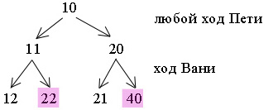
Мы видим что Ваня выиграет в любом случае.

часть 2
Петя не может выиграть 1-м ходом, он может выграть за 2 хода при любом ходе Вани:
Используем решение задачи части 1 (б).
Дерево решений имеет вид:
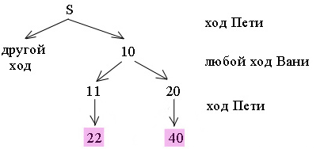

Нам нужно подобрать S.
10 можно получить следующим образом:
- 9+1
- 5*2
Получаем следующие деревья решений при S=5 и S=9:
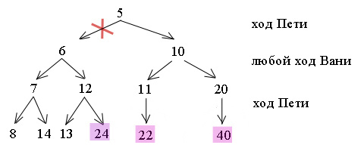

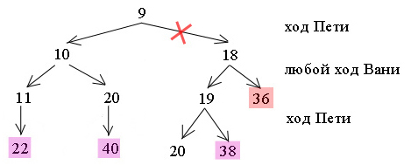
Красным крестом обозначена проигрышная ветка для Пети. При S=5 такая ветка приведет к тому, что никто не выиграет. При s=9 такая ветка приведет к тому, что Выиграет Ваня первым ходом, получая 36. В решении проигрышные стратегии указывать не нужно. Здесь они приведены для наглядности.
Получим следующие выигрышные стратегии:
Получили, S=5 и S=9.

часть 3
Ваня может выиграть за 1 или 2 хода при любых ходах Пети. Ваня не может гарантированно выйграть 1-м ходом.
Используем решение части 2. Стратегии, приведенные выше гарантируют выйгрыш 2-м ходом.
Нам нужно подобрать S.
5 можно получить следующим образом:
- 4+1
9 можно получить следующим образом:
- 8+1
Построим деревья решений.
Дерево для S=4:
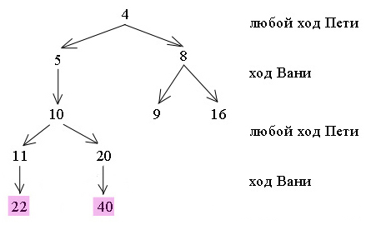
Из дерева видно, что Ваня не сможет выиграть 1-м ходом, т.к. 9<22 и 16<22 (правая ветка дерева, ветки 4→8→9 и 4→8→16), поэтому s=4 не подходит.
Дерево для S=8:
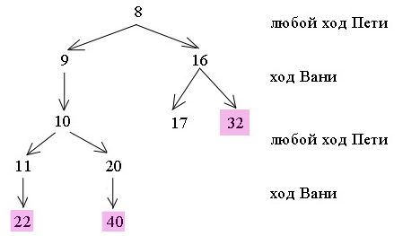
Из дерева видно, что Ваня сможет выиграть 1-м ходом, 32>22 (ветка 8→16→32).
Получили, S=8.
Стратегия будет такой:
